Оглавление

**Дашборды** 1

**Задание: 1.** 3

**МЕТРИКИ** 10

**Задание 1** 10

**Задача 2.** 12

**\*Задание 3** 14

**Задача 4.** 16

**\*Задача 5** 18

**Задача 6** 20

**Метрики DAU, WAU, MAU (кол-во уникальных активных пользователей по дням, неделям, месяцам)**

**Дашборды**

Дашборд – <http://redash.public.karpov.courses/public/dashboards/KThsQpcjPJcaR7nMY6CfBxFRXy6OibpHQe7f4Rwb?org_slug=default>

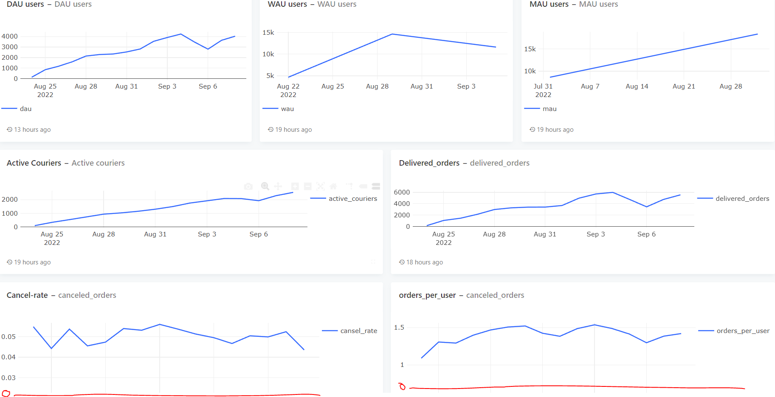

SELECT time::DATE AS date,

COUNT(distinct user_id) AS DAU

FROM user_actions

GROUP BY date

-- Округление до первого числа недели

SELECT date_trunc('week', time) AS week,

COUNT(distinct user_id) AS WAU

FROM user_actions

GROUP BY week

-- Округление до первой даты месяца

SELECT date_trunc('month', time) AS month,

COUNT(distinct user_id) AS MAU

FROM user_actions

GROUP BY month

===================================================================

SELECT

cancel_orders::float / create_orders as cansel_rate,

create_orders::float / active_users as orders_per_user, -- Кол-во заказов на пользователя

cancel_orders,

create_orders,

active_users,

date

from

(select

count(order_id) filter(where action = 'cancel_order') as cancel_orders,

count(order_id) filter(where action = 'create_order') as create_orders,

count(distinct user_id) as active_users,

time::date as date

from user_actions

group by date) t1

**Задание: 1.**

Для начала давайте проанализируем, насколько быстро растёт аудитория нашего сервиса, и посмотрим на динамику числа пользователей и курьеров.

Для каждого дня, представленного в таблицах user_actions и courier_actions, рассчитайте следующие показатели:

* Число новых пользователей.
* Число новых курьеров.
* Общее число пользователей на текущий день.
* Общее число курьеров на текущий день.

Колонки с показателями назовите соответственно new_users, new_couriers, total_users, total_couriers. Колонку с датами назовите date. Проследите за тем, чтобы показатели были выражены целыми числами. Результат должен быть отсортирован по возрастанию даты.

Поля в результирующей таблице: date, new_users, new_couriers, total_users, total_couriers

Пояснение:

Новыми будем считать тех пользователей и курьеров, которые в данный день совершили своё первое действие в нашем сервисе. Общее число пользователей/курьеров на текущий день — это результат сложения числа новых пользователей/курьеров в текущий день со значениями аналогичного показателя всех предыдущих дней.

После того как составите запрос, попробуйте визуализировать результаты и постройте графики, отражающие динамику рассчитанных показателей.

Предлагаем вам построить два графика: на один поместить динамику новых пользователей и курьеров, а на второй — рост их общего числа.

SELECT min_date as date, new_users, new_couriers,

SUM(new_users) OVER (ORDER BY min_date)::int AS total_users,

SUM(new_couriers) OVER (ORDER BY min_date)::int AS total_couriers

FROM

(SELECT min_date, count(courier_id) AS new_couriers

FROM

(SELECT courier_id, MIN(time::date) AS min_date

FROM courier_actions

GROUP BY courier_id) t1

GROUP BY min_date) t3

JOIN

(SELECT min_date, count(user_id) AS new_users

FROM

(SELECT user_id, MIN(time::date) AS min_date

FROM user_actions

GROUP BY user_id) t2

GROUP BY min_date) t4

using(min_date)

ORDER BY date

Проанализируйте построенные графики и попробуйте ответить на следующие вопросы:

* Что растёт быстрее: количество пользователей или количество курьеров?

**Количество пользователей.**

* Насколько стабильны показатели числа новых пользователей и курьеров? Нет ли в данных таких дней, когда показатели сильно выбивались из общей динамики?

**Количество новых пользователей нестабильно, 5-7 сентября падение на 500 человек.**

* Можно ли сказать, что показатель числа новых курьеров более стабилен, чем показатель числа новых пользователей?

**Пока сказать точно нельзя. Сравнивать абсолютные значения не очень удобно. Лучше смотреть динамику показателей в относительных величинах.**

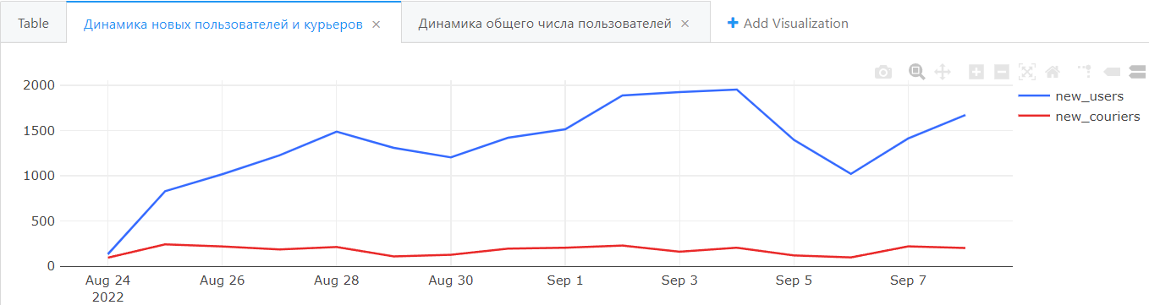

Рисунок 1 - Динамика новых пользователей и курьеров

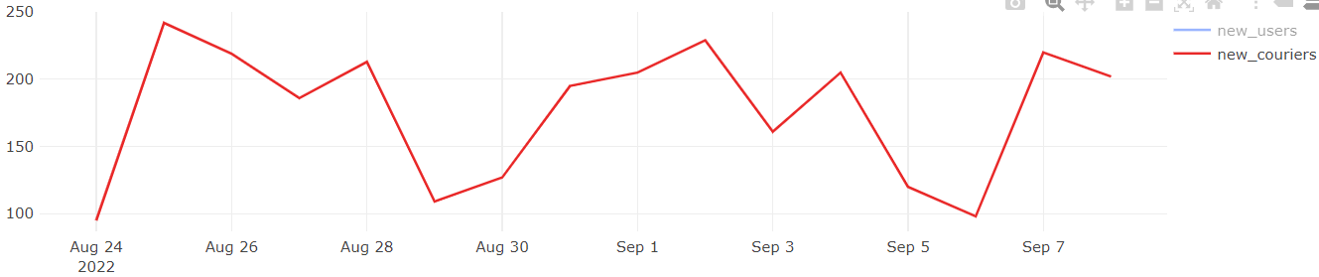

Рисунок 2 - Динамика новых курьеров

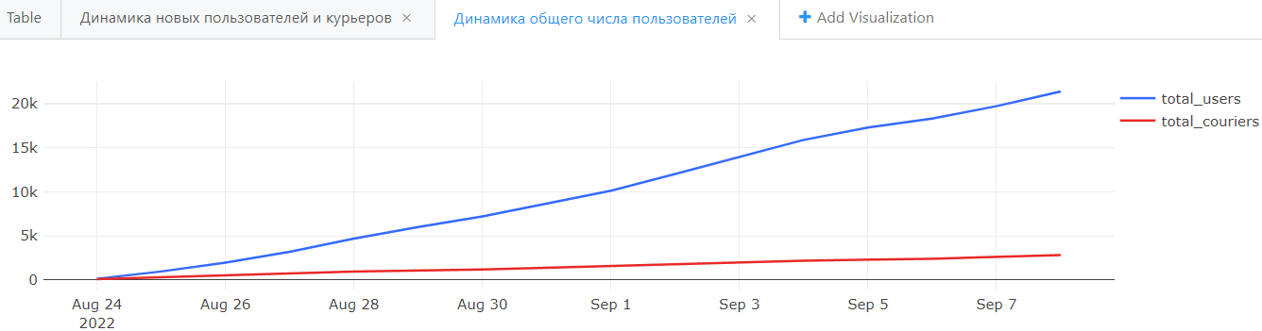

Рисунок 3 - Динамика общего числа пользователей

**Задание 2.**

Дополните запрос из предыдущего задания и теперь для каждого дня, представленного в таблицах user_actions и courier_actions, дополнительно рассчитайте следующие показатели:

* Прирост числа новых пользователей.
* Прирост числа новых курьеров.
* Прирост общего числа пользователей.
* Прирост общего числа курьеров.

Показатели, рассчитанные на предыдущем шаге, также включите в результирующую таблицу.

Колонки с новыми показателями назовите соответственно new_users_change, new_couriers_change, total_users_growth, total_couriers_growth. Колонку с датами назовите date.

Все показатели прироста считайте в процентах относительно значений в предыдущий день. При расчёте показателей округляйте значения до двух знаков после запятой.

Результирующая таблица должна быть отсортирована по возрастанию даты.

Поля в результирующей таблице:

date, new_users, new_couriers, total_users, total_couriers, new_users_change, new_couriers_change, total_users_growth, total_couriers_growth

Пояснение:

Не забывайте при делении заранее приводить значения к нужному типу данных. Пропущенные значения приростов для самой первой даты не заполняйте — просто оставьте поля в этой строке пустыми.

WITH subquery1 AS (

SELECT min_date as date, new_users, new_couriers,

SUM(new_users) OVER (ORDER BY min_date)::int AS total_users,

SUM(new_couriers) OVER (ORDER BY min_date)::int AS total_couriers

FROM

(SELECT min_date, count(courier_id) AS new_couriers

FROM

(SELECT courier_id, MIN(time::date) AS min_date

FROM courier_actions

GROUP BY courier_id) t1

GROUP BY min_date) t3

JOIN

(SELECT min_date, count(user_id) AS new_users

FROM

(SELECT user_id, MIN(time::date) AS min_date

FROM user_actions

GROUP BY user_id) t2

GROUP BY min_date) t4

using(min_date)

ORDER BY date)

SELECT date, new_users, new_couriers, total_users, total_couriers,

ROUND(new_users*100::decimal / lag(new_users) over (order by date) - 100, 2) AS new_users_change,

ROUND(new_couriers*100::decimal / lag(new_couriers) over (order by date) - 100, 2) AS new_couriers_change,

ROUND(total_users*100::decimal / lag(total_users) over (order by date) - 100, 2) AS total_users_growth,

ROUND(total_couriers*100::decimal / lag(total_couriers) over (order by date) - 100, 2) AS total_couriers_growth

FROM subquery1

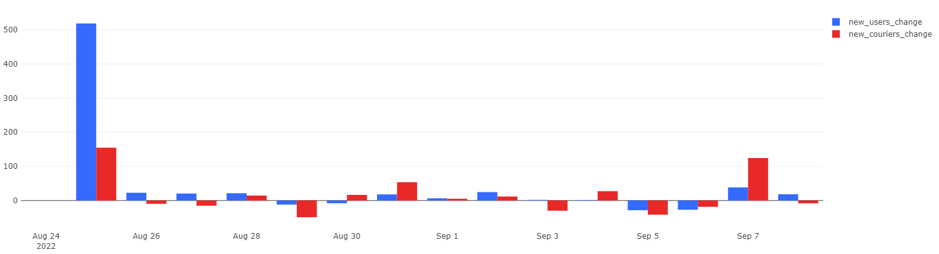

Рисунок 4 - Динамика прироста числа новых пользователей и курьеров

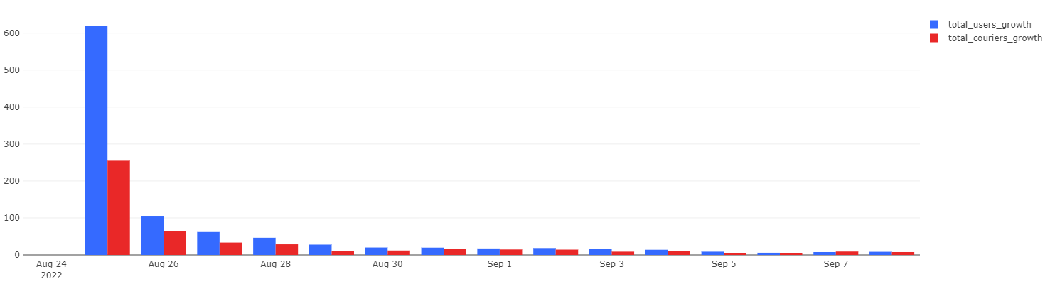

Рисунок 5 - Динамика прироста общего числа пользователей и курьеров

Проанализируйте построенные графики и попробуйте ответить на следующие вопросы:

1. Как изменились темпы прироста общего числа пользователей и курьеров за рассматриваемый промежуток времени? Какая в целом динамика у этих показателей: они растут или, наоборот, затухают?

**Темпы прироста общего числа пользователей и курьеров за рассматриваемый промежуток времени снизились, а показатели затухают.**

1. В какие дни темп прироста числа новых курьеров заметно опережал темп прироста числа новых пользователей?

**30 -31 августа, 4, 7 сентября.**

1. Можно ли, глядя на графики с относительными показателями, сказать, что показатель числа новых курьеров более стабилен, чем показатель числа новых пользователей?

**Нет, если не учитывать выброс числа новых пользователей в первый день.**

**Задача 3.**

Теперь предлагаем вам посмотреть на нашу аудиторию немного под другим углом — давайте посчитаем не просто всех пользователей, а именно ту часть, которая оформляет и оплачивает заказы в нашем сервисе. Заодно выясним, какую долю платящие пользователи составляют от их общего числа.

Для каждого дня, представленного в таблицах user_actions и courier_actions, рассчитайте следующие показатели:

* Число платящих пользователей.
* Число активных курьеров.
* Долю платящих пользователей в общем числе пользователей на текущий день.
* Долю активных курьеров в общем числе курьеров на текущий день.

Колонки с показателями назовите соответственно paying_users, active_couriers, paying_users_share, active_couriers_share. Колонку с датами назовите date. Проследите за тем, чтобы абсолютные показатели были выражены целыми числами. Все показатели долей необходимо выразить в процентах. При их расчёте округляйте значения до двух знаков после запятой.

Результат должен быть отсортирован по возрастанию даты.

Поля в результирующей таблице: date, paying_users, active_couriers, paying_users_share, active_couriers_share

Пояснение:

Платящими будем считать тех пользователей, которые в данный день оформили хотя бы один заказ, который в дальнейшем не был отменен.

Курьеров будем считать активными, если в данный день они приняли хотя бы один заказ, который был доставлен (возможно, уже на следующий день), или доставили любой заказ.

Общее число пользователей/курьеров на текущий день — это по-прежнему результат сложения числа новых пользователей/курьеров в текущий день со значениями аналогичного показателя всех предыдущих дней. Мы считали этот показатель на предыдущих шагах.

После того как составите запрос, попробуйте визуализировать результаты и постройте графики, отражающие динамику рассчитанных показателей.

WITH subquery1 AS (

SELECT min_date as date, new_users, new_couriers,

SUM(new_users) OVER (ORDER BY min_date)::int AS total_users,

SUM(new_couriers) OVER (ORDER BY min_date)::int AS total_couriers

FROM

(SELECT min_date, count(courier_id) AS new_couriers

FROM

(SELECT courier_id, MIN(time::date) AS min_date

FROM courier_actions

GROUP BY courier_id) t1

GROUP BY min_date) t3

JOIN

(SELECT min_date, count(user_id) AS new_users

FROM

(SELECT user_id, MIN(time::date) AS min_date

FROM user_actions

GROUP BY user_id) t2

GROUP BY min_date) t4

using(min_date)

ORDER BY date),

subquery2 AS (

SELECT date, paying_users, active_couriers

FROM

(SELECT time::date AS date, count(courier_id) AS active_couriers

FROM courier_actions

WHERE action = 'deliver_order' or order_id IN (SELECT order_id FROM courier_actions WHERE action = 'accept_order')

and order_id NOT IN (SELECT order_id FROM user_actions WHERE action = 'cancel_order')

GROUP BY date) t1

JOIN

(SELECT time::date as date, count(distinct user_id) AS paying_users

FROM user_actions

WHERE order_id NOT IN (SELECT order_id FROM user_actions WHERE action = 'cancel_order')

GROUP BY date) t2

using(date)

)

SELECT date, paying_users, active_couriers,

ROUND(paying_users*100::decimal / total_users, 2) AS paying_users_share,

ROUND(active_couriers*100::decimal / total_couriers, 2) AS active_couriers_share

FROM subquery1 JOIN subquery2

using(date)

**МЕТРИКИ**

Начнём с выручки — наиболее общего показателя, который покажет, какой доход приносит наш сервис.

**Экономика продукта**

**Задание 1**

Для каждого дня в таблице orders рассчитайте следующие показатели:

* Выручку, полученную в этот день.
* Суммарную выручку на текущий день.
* Прирост выручки, полученной в этот день, относительно значения выручки за предыдущий день.

Колонки с показателями назовите соответственно revenue, total_revenue, revenue_change. Колонку с датами назовите date.

Прирост выручки рассчитайте в процентах и округлите значения до двух знаков после запятой.

Результат должен быть отсортирован по возрастанию даты.

Поля в результирующей таблице: date, revenue, total_revenue, revenue_change

Пояснение:

Будем считать, что оплата за заказ поступает сразу же после его оформления, т.е. **случаи, когда заказ был оформлен в один день, а оплата получена на следующий, возникнуть не могут.**

Суммарная выручка на текущий день — это результат сложения выручки, полученной в текущий день, со значениями аналогичного показателя всех предыдущих дней.

При расчёте выручки помните, что не все заказы были оплачены — некоторые были отменены пользователями.

Не забывайте при делении заранее приводить значения к нужному типу данных. Пропущенные значения прироста для самой первой даты не заполняйте — просто оставьте поля в этой строке пустыми.

*WITH subquery1 AS (*

*SELECT creation_time::DATE as date, SUM(price) as revenue*

*FROM*

*(SELECT creation_time, order_id, product_ids, unnest(product_ids) as product_id*

*FROM orders*

*WHERE order_id NOT IN (SELECT order_id FROM user_actions WHERE action = 'cancel_order')) t1*

*LEFT JOIN products using(product_id)*

*GROUP BY creation_time::DATE)*

*SELECT date, revenue,*

*sum(revenue) over (order by date) as total_revenue,*

*ROUND(revenue * 100::decimal / lag(revenue) over (order by date) -100, 2) as revenue_change*

*FROM subquery1*

*ORDER BY date*

После того как составите запрос, попробуйте визуализировать результаты и постройте графики, отражающие динамику рассчитанных показателей.

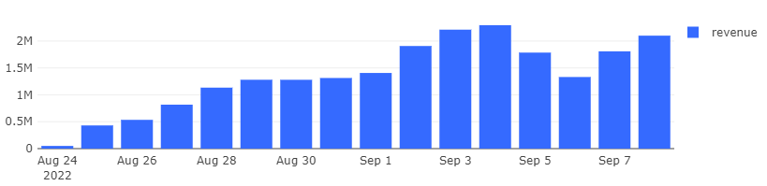

Рисунок 6 - Динамика ежедневной выручки

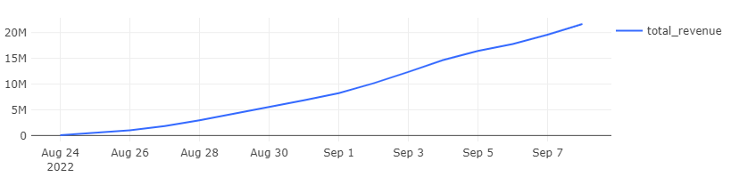

Рисунок 7 - Динамика общей выручки

* В какие дни наблюдалось заметное снижение ежедневной выручки?

Заметное снижение ежедневной выручки наблюдалось 5 и 6 сентября.

* С чем это могло быть связано? (чтобы установить причину падения выручки, можете сопоставить текущие графики с графиками на дашборде из прошлого урока)

Это могло быть связано со снижением числа новых пользователей и заказов.

**Задача 2.**

Теперь на основе данных о выручке рассчитаем несколько относительных показателей, которые покажут, сколько в среднем потребители готовы платить за услуги нашего сервиса доставки. Остановимся на следующих метриках:

1. ARPU (Average Revenue Per User) — средняя выручка на одного пользователя за определённый период.

2. ARPPU (Average Revenue Per Paying User) — средняя выручка на одного платящего пользователя за определённый период.

3. AOV (Average Order Value) — средний чек, или отношение выручки за определённый период к общему количеству заказов за это же время.

Если за рассматриваемый период сервис заработал 100 000 рублей и при этом им пользовались 500 уникальных пользователей, из которых 400 сделали в общей сложности 650 заказов, тогда метрики будут иметь следующие значения:

ARPU =100000/500=200

ARPPU =100000/400=250

AOV=100000/650≈153,85

Задание:

Для каждого дня в таблицах orders и user_actions рассчитайте следующие показатели:

* Выручку на пользователя (ARPU) за текущий день.
* Выручку на платящего пользователя (ARPPU) за текущий день.
* Выручку с заказа, или средний чек (AOV) за текущий день.

Колонки с показателями назовите соответственно arpu, arppu, aov. Колонку с датами назовите date.

При расчёте всех показателей округляйте значения до двух знаков после запятой.

Результат должен быть отсортирован по возрастанию даты.

Поля в результирующей таблице: date, arpu, arppu, aov

Пояснение:

Будем считать, что оплата за заказ поступает сразу же после его оформления, т.е. **случаи, когда заказ был оформлен в один день, а оплата получена на следующий, возникнуть не могут.**

Платящими будем считать тех пользователей, которые в данный день оформили хотя бы один заказ, который в дальнейшем не был отменен.

При расчёте выручки помните, что не все заказы были оплачены — некоторые были отменены пользователями.

Не забывайте при делении заранее приводить значения к нужному типу данных.

WITH subquery1 AS (

SELECT date, SUM(price) FILTER (WHERE order_id NOT IN (SELECT order_id FROM user_actions WHERE action = 'cancel_order')) as revenue,

count(distinct user_id) as count_users,

count(distinct user_id) FILTER (WHERE order_id NOT IN (SELECT order_id FROM user_actions WHERE action = 'cancel_order')) as count_paying_users,

count(distinct order_id) FILTER (WHERE order_id NOT IN (SELECT order_id FROM user_actions WHERE action = 'cancel_order')) as count_orders

FROM

(SELECT time::date as date, order_id, product_ids, unnest(product_ids) as product_id, user_id

FROM orders JOIN user_actions using(order_id)

) t1

LEFT JOIN products using(product_id)

GROUP BY date)

SELECT date,

ROUND(revenue::decimal / count_users, 2) as arpu,

ROUND(revenue::decimal / count_paying_users, 2) as arppu,

ROUND(revenue::decimal / count_orders, 2) as aov

FROM subquery1

ORDER BY date

После того как составите запрос, попробуйте визуализировать результаты и постройте график, отражающий динамику рассчитанных показателей.

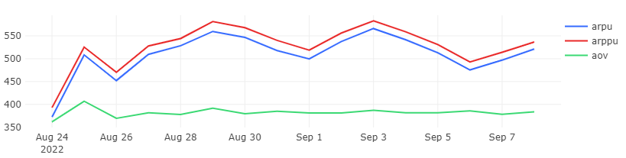

Рисунок 8 - Динамика показателей

Проанализируйте построенный график и попробуйте ответить на следующие вопросы:

* Какие метрики имеют больший разброс значений на протяжении рассматриваемого периода?

Выручка на пользователя (ARPU) и Выручка на платящего пользователя (ARPPU) за день.

* Можно ли сказать, что отдельные метрики имеют аномально высокие или аномально низкие значения в отдельные дни?

Нет, значительных выбросов нет.

* Какой вывод можно сделать о соотношении числа платящих пользователей и всех пользователей сервиса в рассматриваемые дни?

Почти все пользователи что-нибудь заказывают в рассматриваемые дни.

**\*Задание 3**

Дополним наш анализ ещё более интересными расчётами — вычислим все те же метрики, но для каждого дня будем учитывать накопленную выручку и все имеющиеся на текущий момент данные о числе пользователей и заказов. Таким образом, получим динамический ARPU, ARPPU и AOV и сможем проследить, как он менялся на протяжении времени с учётом поступающих нам данных.

По таблицам orders и user_actions для каждого дня рассчитайте следующие показатели:

* Накопленную выручку на пользователя (Running ARPU).
* Накопленную выручку на платящего пользователя (Running ARPPU).
* Накопленную выручку с заказа, или средний чек (Running AOV).

Колонки с показателями назовите соответственно running_arpu, running_arppu, running_aov. Колонку с датами назовите date.

При расчёте всех показателей округляйте значения до двух знаков после запятой.

Результат должен быть отсортирован по возрастанию даты.

Поля в результирующей таблице: date, running_arpu, running_arppu, running_aov

Пояснение:

При расчёте числа пользователей и платящих пользователей на текущую дату учитывайте соответствующих пользователей за все предыдущие дни, включая текущий.

Платящими будем считать тех пользователей, которые на текущий день оформили хотя бы один заказ, который в дальнейшем не был отменен.

Будем считать, что оплата за заказ поступает сразу же после его оформления, т.е. случаи, когда заказ был оформлен в один день, а оплата получена на следующий, возникнуть не могут.

При расчёте выручки помните, что не все заказы были оплачены — некоторые были отменены пользователями.

Не забывайте при делении заранее приводить значения к нужному типу данных.

*WITH subquery1 AS (*

*SELECT date, SUM(price) FILTER (WHERE order_id NOT IN (SELECT order_id FROM user_actions WHERE action = 'cancel_order')) as revenue,*

*count(distinct user_id) as count_users,*

*count(distinct user_id) FILTER (WHERE order_id NOT IN (SELECT order_id FROM user_actions WHERE action = 'cancel_order')) as count_paying_users,*

*count(distinct order_id) FILTER (WHERE order_id NOT IN (SELECT order_id FROM user_actions WHERE action = 'cancel_order')) as count_orders*

*FROM*

*(SELECT time::DATE as date, order_id, product_ids, unnest(product_ids) as product_id, user_id*

*FROM orders JOIN user_actions using(order_id)*

*) t1*

*LEFT JOIN products using(product_id)*

*GROUP BY date)*

*SELECT date,*

*ROUND(revenue2::decimal / count_users2, 2) as running_arpu,*

*ROUND(revenue2::decimal / count_paying_users2, 2) as running_arppu,*

*ROUND(revenue2::decimal / count_orders2, 2) as running_aov*

*FROM*

*(SELECT date,*

*sum(revenue) over (order by date) as revenue2,*

*sum(count_users) over (order by date) as count_users2,*

*sum(count_paying_users) over (order by date) as count_paying_users2,*

*sum(count_orders) over (order by date) as count_orders2*

*FROM subquery1) t2*

*ORDER BY date*

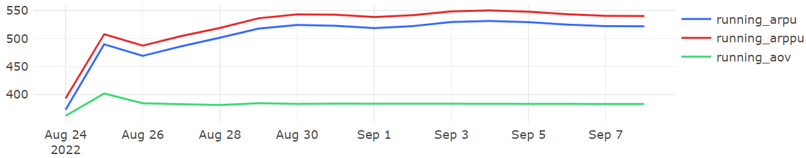

Рисунок 9 - Динамика показателей

Проанализируйте построенный график и попробуйте ответить на следующие вопросы:

* Какая в целом динамика у рассчитанных метрик? Они растут, падают или имеют примерно одинаковое значение в каждый из дней?

Данные метрики имеют примерно одинаковое значение каждый день.

* Можно ли, учитывая динамику рассчитанных метрик, предположить, что со временем растёт число заказов на одного пользователя?

Нельзя.

**Задача 4**

Давайте посчитаем те же показатели, но в другом разрезе — не просто по дням, а по дням недели.

Задание:

Для каждого дня недели в таблицах orders и user_actions рассчитайте следующие показатели:

* Выручку на пользователя (ARPU).
* Выручку на платящего пользователя (ARPPU).
* Выручку на заказ (AOV).

При расчётах учитывайте данные только за период с 26 августа 2022 года по 8 сентября 2022 года включительно — так, чтобы в анализ попало одинаковое количество всех дней недели (ровно по два дня).

В результирующую таблицу включите как наименования дней недели (например, Monday), так и порядковый номер дня недели (от 1 до 7, где 1 — это Monday, 7 — это Sunday).

Колонки с показателями назовите соответственно arpu, arppu, aov. Колонку с наименованием дня недели назовите weekday, а колонку с порядковым номером дня недели weekday_number.

При расчёте всех показателей округляйте значения до двух знаков после запятой.

Результат должен быть отсортирован по возрастанию порядкового номера дня недели.

Поля в результирующей таблице:

weekday, weekday_number, arpu, arppu, aov

Пояснение:

Будем считать, что оплата за заказ поступает сразу же после его оформления, т.е. случаи, когда заказ был оформлен в один день, а оплата получена на следующий, возникнуть не могут.

Платящими будем считать тех пользователей, которые в данный день оформили хотя бы один заказ, который в дальнейшем не был отменен.

При расчёте выручки помните, что не все заказы были оплачены — некоторые были отменены пользователями.

Не забывайте при делении заранее приводить значения к нужному типу данных.

В этой задаче порядковый номер дня недели необходим для того, чтобы дни недели были расположены на графике слева направо в правильном порядке — не по возрастанию наименования, а по возрастанию порядкового номера. Для получения корректной визуализации в настройках оси X необходимо отключить сортировку, установленную по умолчанию.

Получить наименование дня недели из колонки с датой или отметкой времени можно с помощью функции to_char:

SELECT to_char(TIMESTAMP '2023-01-13', 'Day')

Результат:

Wednesday

Для выделения порядкового номера для недели можно использовать функцию DATE_PART с параметром 'isodow'.

*WITH subquery1 as (*

*SELECT to_char(date, 'Day') as weekday, date_part('isodow', date) as weekday_number,*

*SUM(price) FILTER (WHERE order_id NOT IN (SELECT order_id FROM user_actions WHERE action = 'cancel_order')) as revenue,*

*count(distinct user_id) as count_users,*

*count(distinct user_id) FILTER (WHERE order_id NOT IN (SELECT order_id FROM user_actions WHERE action = 'cancel_order')) as count_paying_users,*

*count(distinct order_id) FILTER (WHERE order_id NOT IN (SELECT order_id FROM user_actions WHERE action = 'cancel_order')) as count_orders*

*FROM*

*(SELECT time::DATE as date, order_id, product_ids, unnest(product_ids) as product_id, user_id*

*FROM orders join user_actions using(order_id)*

*WHERE time BETWEEN '2022-08-26' AND '2022-09-09') t1*

*LEFT JOIN products using(product_id)*

*GROUP BY weekday, weekday_number)*

*SELECT weekday, weekday_number,*

*ROUND(revenue::decimal / count_users, 2) as arpu,*

*ROUND(revenue::decimal / count_paying_users, 2) as arppu,*

*ROUND(revenue::decimal / count_orders, 2) as aov*

*FROM subquery1*

*ORDER BY weekday_number*

После того как составите запрос, попробуйте визуализировать результаты и постройте график, отражающий динамику рассчитанных показателей.

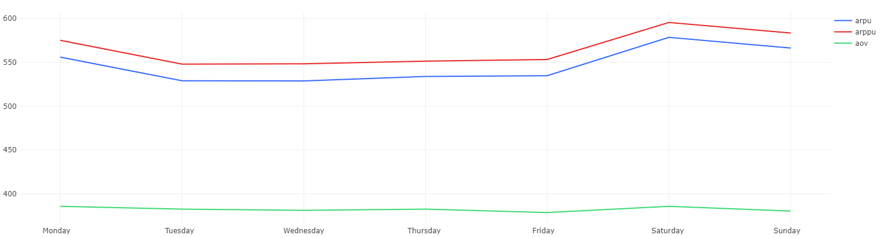

Проанализируйте построенный график и попробуйте ответить на следующие вопросы:

* В какие дни недели метрики ARPU и ARPPU принимали наибольшие значения? Как вы считаете, согласуется ли это в целом со стандартным поведением пользователей сервиса доставки еды?

**В субботу, воскресенье, понедельник.**

* Как вы считаете, почему в те дни, когда метрики ARPU и ARPPU принимали наибольшие значения, метрика AOV оставалась примерно на том же уровне? При каком сценарии такое возможно?

**Когда один покупатель сделал много заказов.**

**\*Задача 5**

Немного усложним наш первоначальный запрос и отдельно посчитаем ежедневную выручку с заказов новых пользователей нашего сервиса. Посмотрим, какую долю она составляет в общей выручке с заказов всех пользователей — и новых, и старых.

Задание:

Для каждого дня в таблицах orders и user_actions рассчитайте следующие показатели:

Выручку, полученную в этот день.

Выручку с заказов новых пользователей, полученную в этот день.

Долю выручки с заказов новых пользователей в общей выручке, полученной за этот день.

Долю выручки с заказов остальных пользователей в общей выручке, полученной за этот день.

Колонки с показателями назовите соответственно revenue, new_users_revenue, new_users_revenue_share, old_users_revenue_share. Колонку с датами назовите date.

Все показатели долей необходимо выразить в процентах. При их расчёте округляйте значения до двух знаков после запятой.

Результат должен быть отсортирован по возрастанию даты.

Поля в результирующей таблице:

date, revenue, new_users_revenue, new_users_revenue_share, old_users_revenue_share

Пояснение:

Будем считать, что оплата за заказ поступает сразу же после его оформления, т.е. случаи, когда заказ был оформлен в один день, а оплата получена на следующий, возникнуть не могут.

Новыми будем считать тех пользователей, которые в данный день совершили своё первое действие в нашем сервисе.

При расчёте выручки помните, что не все заказы были оплачены — некоторые были отменены пользователями.

Не забывайте при делении заранее приводить значения к нужному типу данных.

*WITH date_first_action as (*

*-- Дата первого действия пользователя*

*SELECT user_id, MIN(time::date) AS min_date*

*FROM user_actions*

*GROUP BY user_id*

*),*

*order_cost as (*

*-- Стоимость заказов*

*SELECT order_id, sum(price)as order_cost*

*FROM*

*(SELECT order_id, unnest(product_ids) as product_id*

*FROM orders) t1*

*LEFT JOIN products using(product_id)*

*GROUP BY order_id*

*),*

*total_cost_on_date as (*

*-- Суммарная стоимость заказов на каждую дату для пользователя*

*SELECT user_id, time::date as date, sum(order_cost)*

*FROM user_actions LEFT JOIN order_cost using(order_id)*

*WHERE order_id NOT IN (SELECT order_id FROM user_actions WHERE action = 'cancel_order')*

*GROUP BY user_id, date*

*)*

*SELECT date, revenue, new_users_revenue,*

*ROUND(new_users_revenue * 100::decimal / revenue, 2) as new_users_revenue_share,*

*100 - ROUND(new_users_revenue * 100::decimal / revenue, 2) as old_users_revenue_share*

*FROM*

*-- Выручка, полученная с каждого пользователя в его первый день(user_id, date, sum),*

*-- GROUP BY - суммарная выручка с новых пользователей за каждый день*

*(SELECT date, sum(sum) as new_users_revenue*

*FROM date_first_action LEFT JOIN total_cost_on_date using(user_id)*

*WHERE min_date = date*

*GROUP BY date) t2*

*LEFT JOIN*

*-- Выручка, полученная в этот день*

*(SELECT time::date as date, sum(order_cost) as revenue*

*FROM user_actions LEFT JOIN order_cost using(order_id)*

*WHERE order_id NOT IN (SELECT order_id FROM user_actions WHERE action = 'cancel_order')*

*GROUP BY date) t3*

*USING(date)*

*ORDER BY date*

После того как составите запрос, попробуйте визуализировать результаты и постройте график, отражающий динамику рассчитанных показателей.

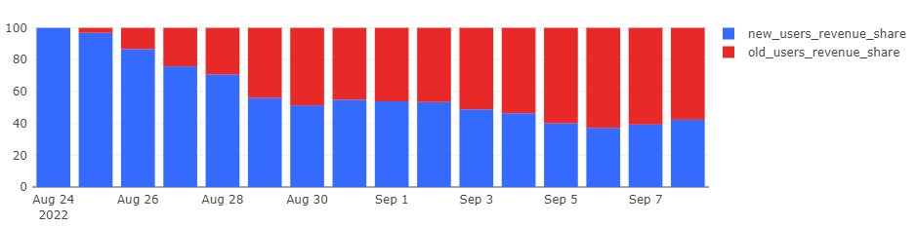

Рисунок 10 - Динамика рассчитанных показателей

Можно ли сказать, что спустя две недели после запуска нашего сервиса показатель выручки от новых пользователей по-прежнему на довольно высоком уровне?

**Да, 42% это хороший результат. Мы довольно хорошо удерживаем наших постоянных клиентов.**

**Задача 6**

Также было бы интересно посмотреть, какие товары пользуются наибольшим спросом и приносят нам основной доход.

Задание:

Для каждого товара, представленного в таблице products, за весь период времени в таблице orders рассчитайте следующие показатели:

1. Суммарную выручку, полученную от продажи этого товара за весь период.
2. Долю выручки от продажи этого товара в общей выручке, полученной за весь период.

Колонки с показателями назовите соответственно revenue и share_in_revenue. Колонку с наименованиями товаров назовите product_name.

Долю выручки с каждого товара необходимо выразить в процентах. При её расчёте округляйте значения до двух знаков после запятой.

Товары, округлённая доля которых в выручке составляет менее 0.5%, объедините в общую группу с названием «ДРУГОЕ» (без кавычек), просуммировав округлённые доли этих товаров.

Результат должен быть отсортирован по убыванию выручки от продажи товара.

Поля в результирующей таблице: product_name, revenue, share_in_revenue

Пояснение:

Будем считать, что оплата за заказ поступает сразу же после его оформления, т.е. случаи, когда заказ был оформлен в один день, а оплата получена на следующий, возникнуть не могут.

При расчёте выручки помните, что не все заказы были оплачены — некоторые были отменены пользователями.

Товары с небольшой долей в выручке необходимо объединить в одну группу, чтобы не выводить на графике абсолютно все товары из таблицы products.

WITH subquery1 AS (

SELECT name as product_name,

SUM(price) FILTER (WHERE order_id NOT IN (SELECT order_id FROM user_actions WHERE action = 'cancel_order')) as revenue

FROM

(SELECT order_id, product_ids, unnest(product_ids) as product_id, user_id

FROM orders JOIN user_actions using(order_id)

) t1

LEFT JOIN products using(product_id)

GROUP BY product_name),

subquery2 as (

SELECT product_name,

revenue,

ROUND(revenue * 100 / SUM(revenue) OVER(), 2) as share_in_revenue

FROM subquery1

),

subquery3 as (

SELECT sum(revenue) as revenue, sum(share_in_revenue) as share_in_revenue

FROM subquery2

WHERE share_in_revenue <= 0.5

)

SELECT *

FROM subquery2

WHERE share_in_revenue > 0.5

UNION

SELECT 'ДРУГОЕ' AS product_name, revenue, share_in_revenue FROM subquery3

ORDER BY revenue DESC

**-- 2 Способ**

SELECT product_name,

sum(revenue) as revenue,

sum(share_in_revenue) as share_in_revenue

FROM (SELECT case when round(100 * revenue / sum(revenue) OVER (), 2) >= 0.5 then name

else 'ДРУГОЕ' end as product_name,

revenue,

round(100 * revenue / sum(revenue) OVER (), 2) as share_in_revenue

FROM (SELECT name,

sum(price) as revenue

FROM (SELECT order_id,

unnest(product_ids) as product_id

FROM orders

WHERE order_id not in (SELECT order_id

FROM user_actions

WHERE action = 'cancel_order')) t1

LEFT JOIN products using(product_id)

GROUP BY name) t2) t3

GROUP BY product_name

ORDER BY revenue desc

После того как составите запрос, попробуйте визуализировать результаты и постройте график, отражающий динамику рассчитанных показателей.

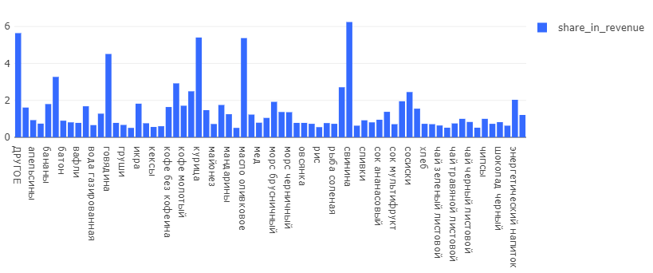

Посмотрите на построенный график и определите товары с наибольшей долей в выручке. Если бы мы объединили товары в более широкие группы, то какая, по вашему мнению, оказалась бы на первом месте по доле в выручке?

**Мясная продукция**

**Маркетинговые метрики**